Rapport de séance 18/12/18

Lors de cette séance, je me suis principalement concentré sur l’écriture du programme pour le sonar, mon but : dès le réveil enclenché avec les odeurs, on fait passé une durée de 3 minutes ou on surveille constamment si il n’y a pas de mouvement (obstacle détecté avec le sonar). Si, au bout des 3minutes, le sonar ne détecte toujours pas d’obstacles ou de mouvements, qui signifierai que l’utilisateur ne s’est pas réveillé,on activerai alors le son du réveil en plus des odeurs. On ferai le même processus pour ajouter ensuite les leds.
J’ai donc rédigé une parti du programme :
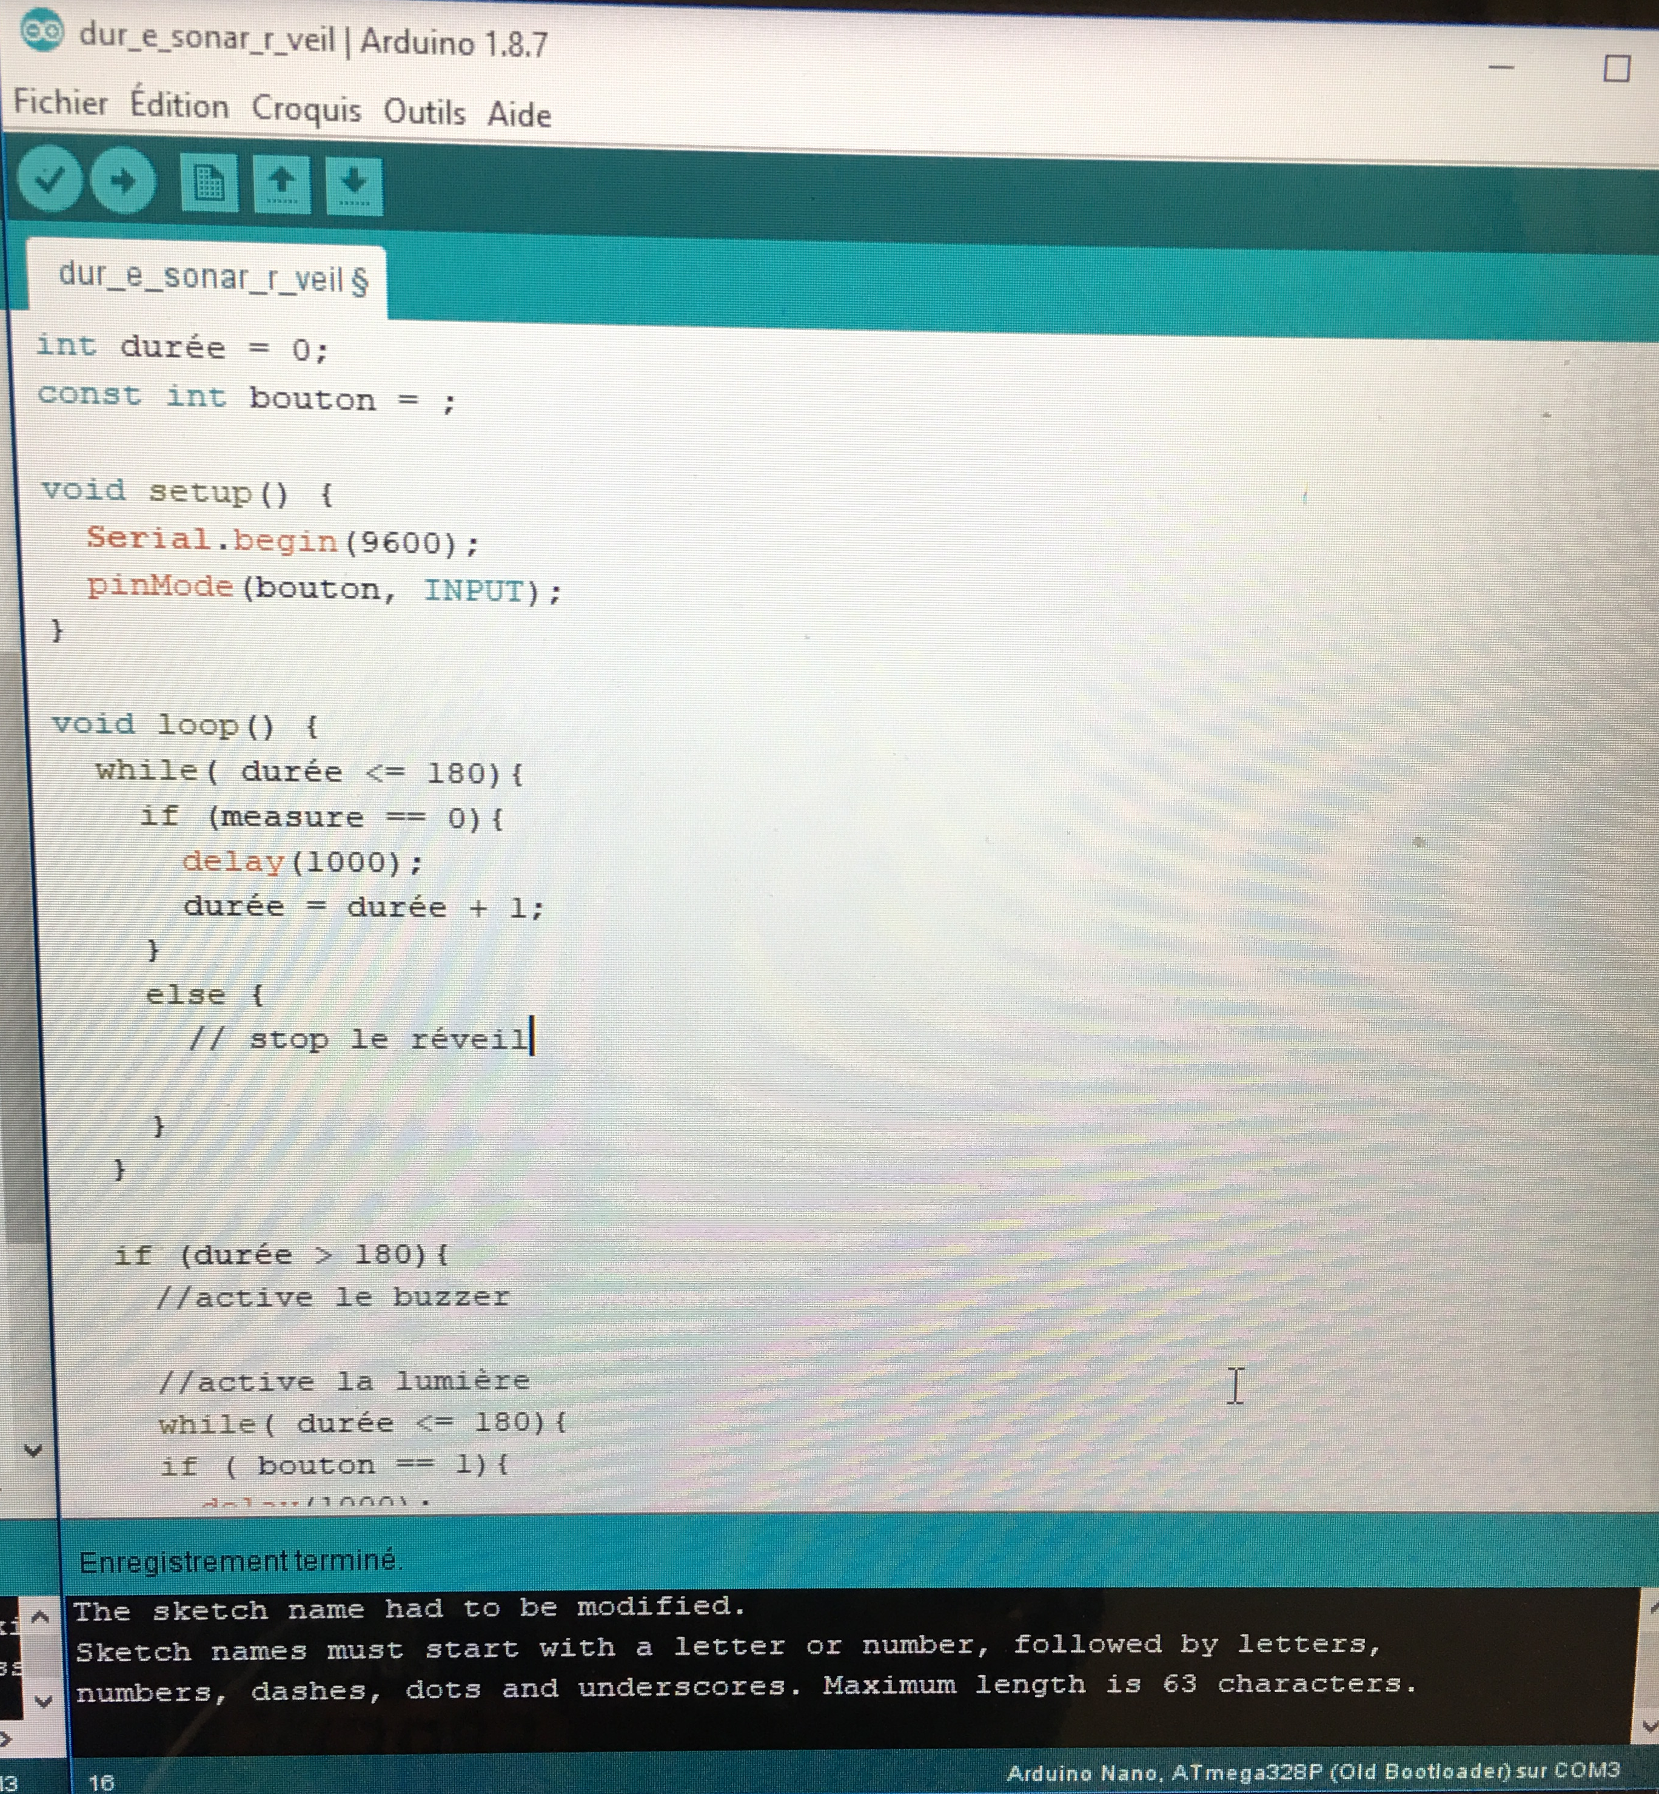

Je dois encore corriger les erreurs du programme et le terminer pour essayer de le téleverser.

Ensuite, dans le prgramme principal pour le sonar, j’ai réglé la durée du « TIMEOUT » pour que le sonar ne détecte pas d’obstacle et renvoie « 0 cm » au dessus d’une distance de 50 cm. J’ai donc changer la ligne du programme « const unsigned long MEASURE_TIMEOUT = 3650 »
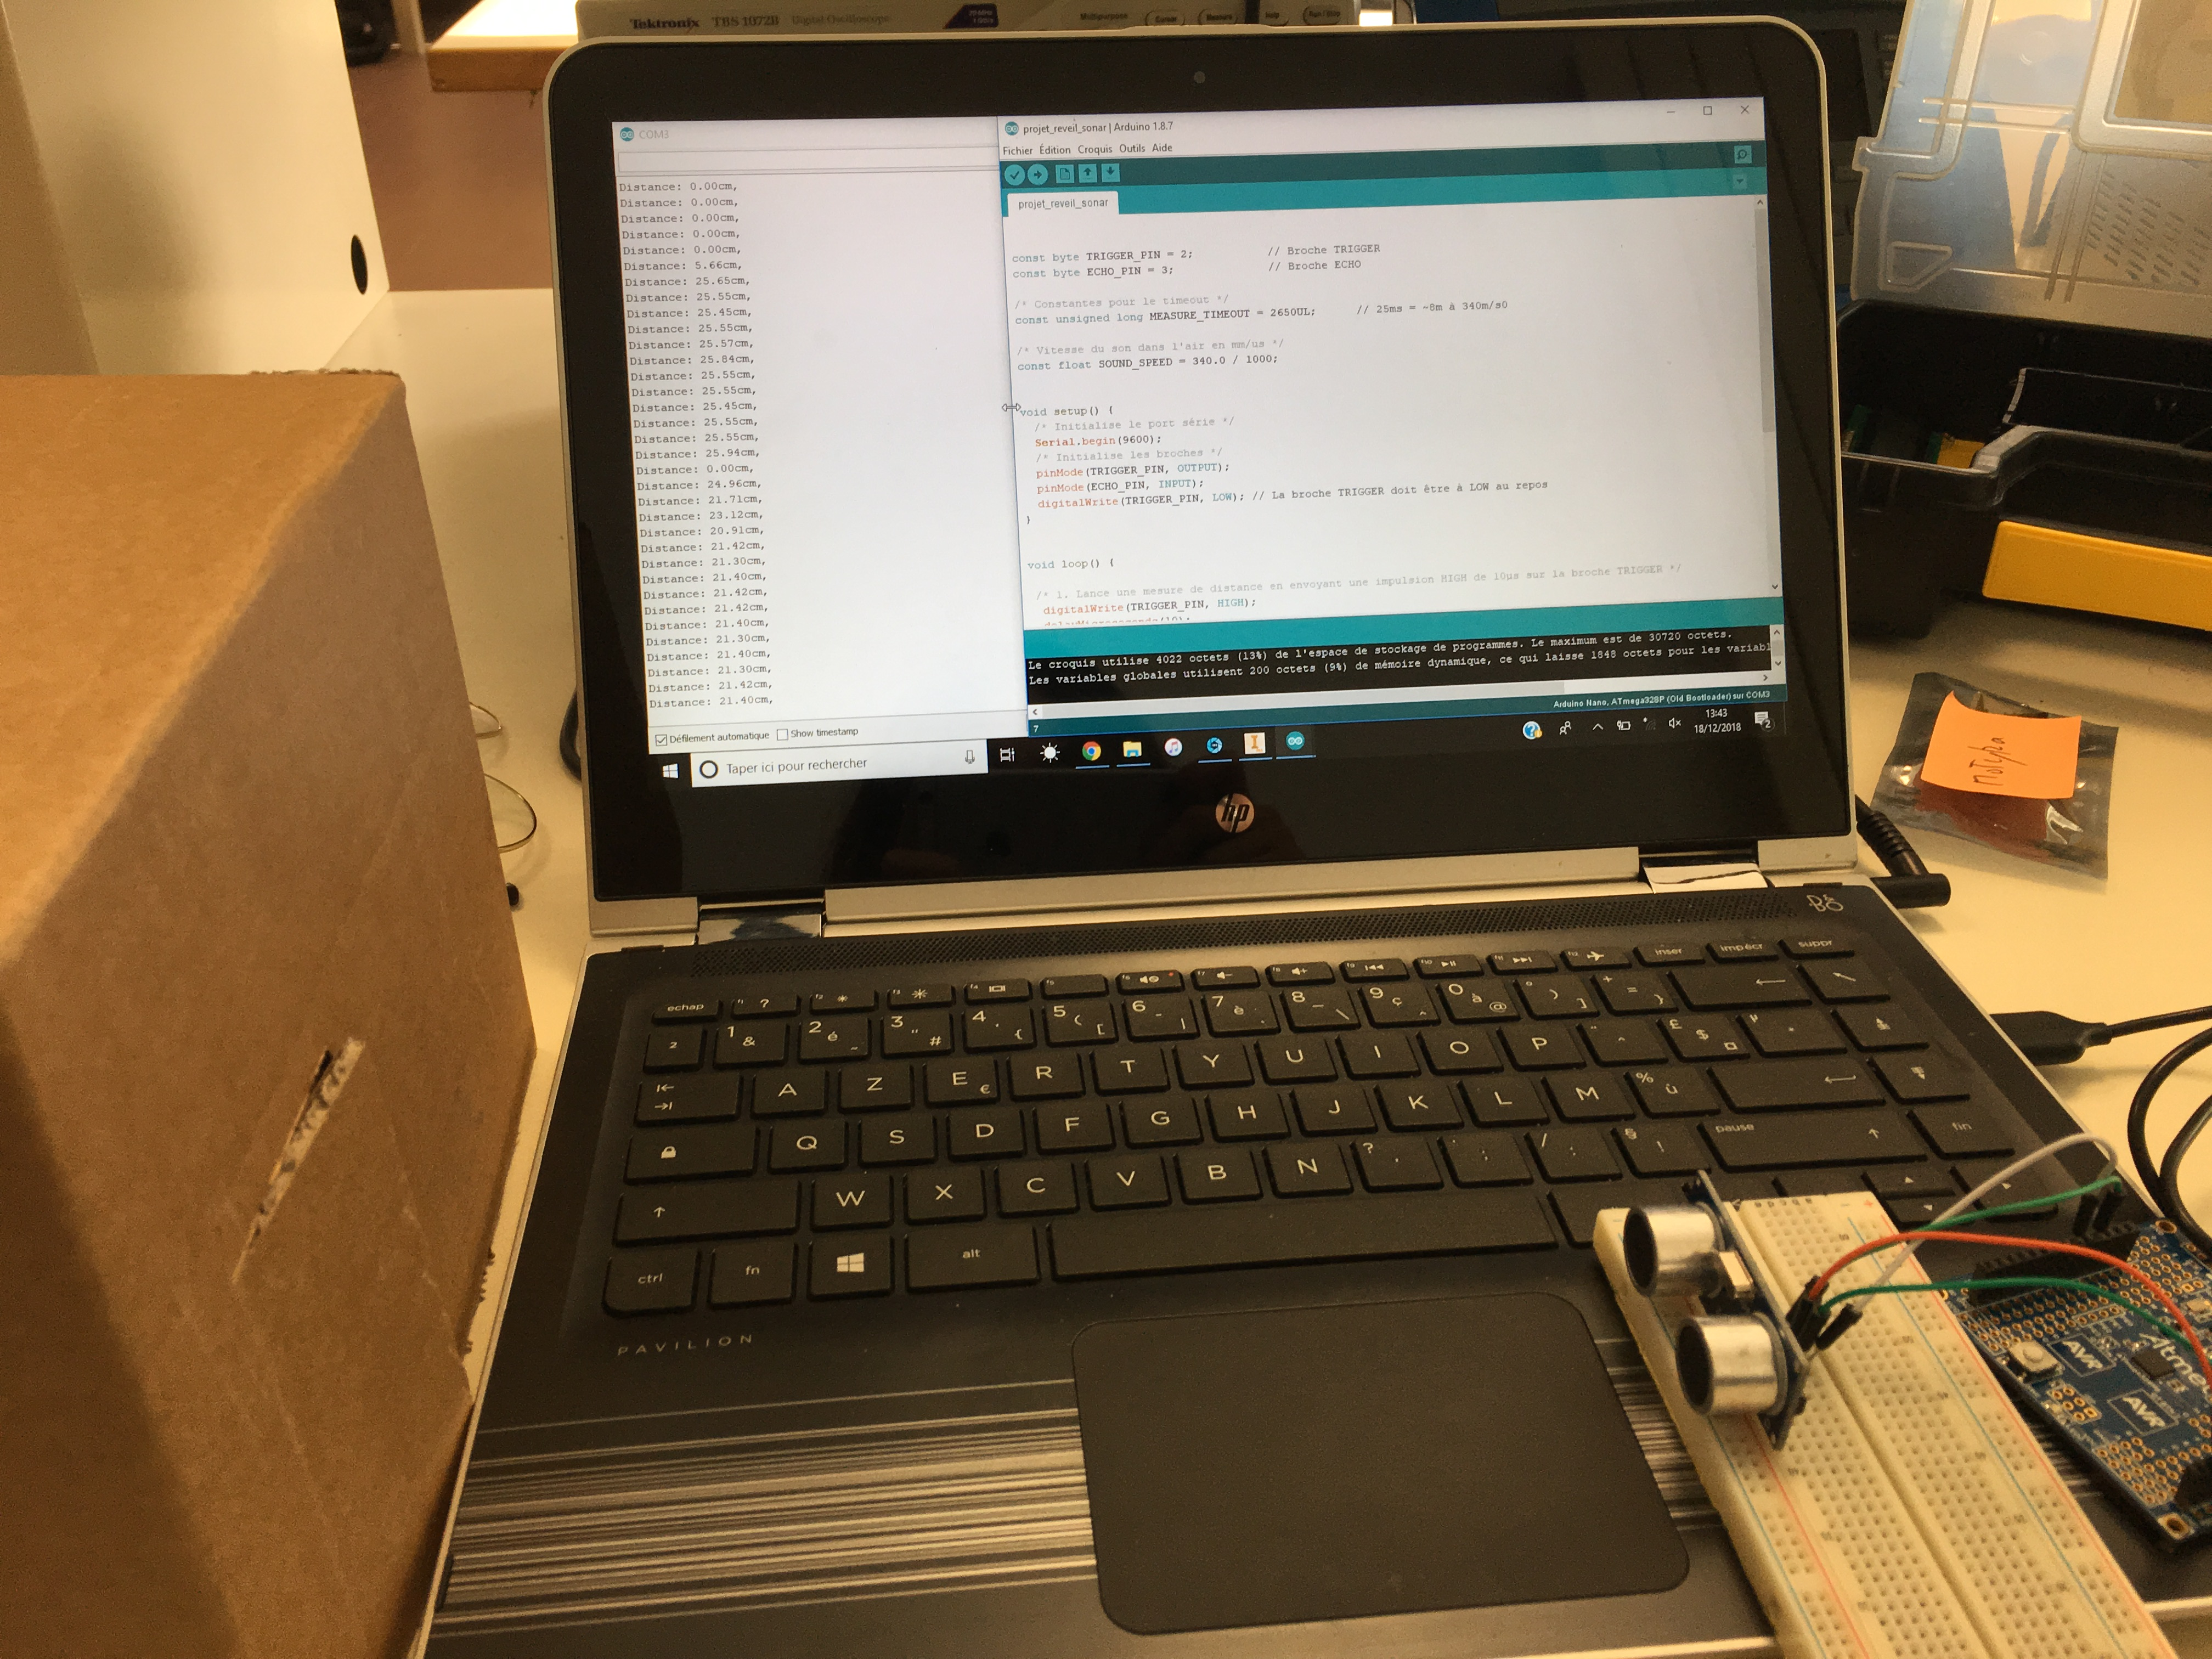
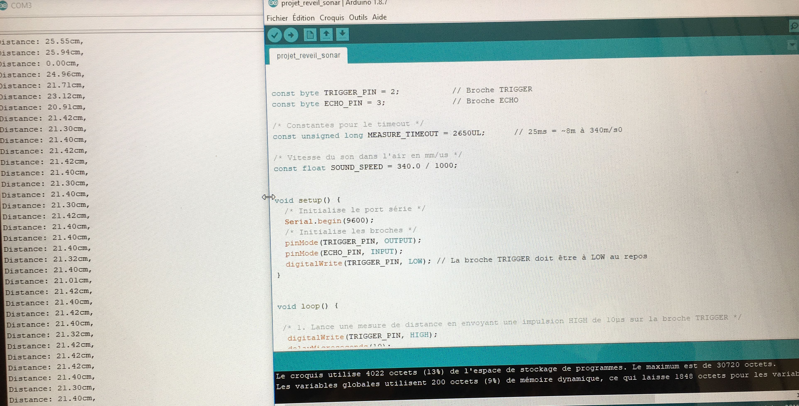
Enfin, pour ce qui est de la mis en forme du réveil, j’ai simulé ses dimensions sur Autodesk pour vérifier que les dimensions coller toutes entres elles. Puis j’ai installé le logiciel inkscape pour créer la forme adéquat pour les encoches de notre réveil :



